***Taller Docker***

Wilson Calvo Álvarez

Presentado por:

Tania Valentina Trujillo Leguizamón

María Teresa López Castro

2023

1. ***Introducción a Docker***

Paso 1: Instalar e iniciar Docker

Se ingresa con permisos de root

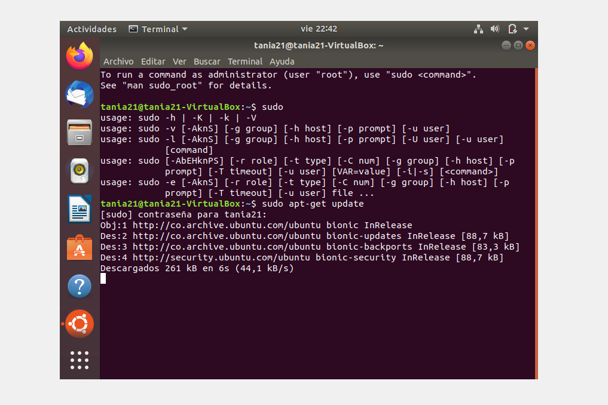

Instalación de docker

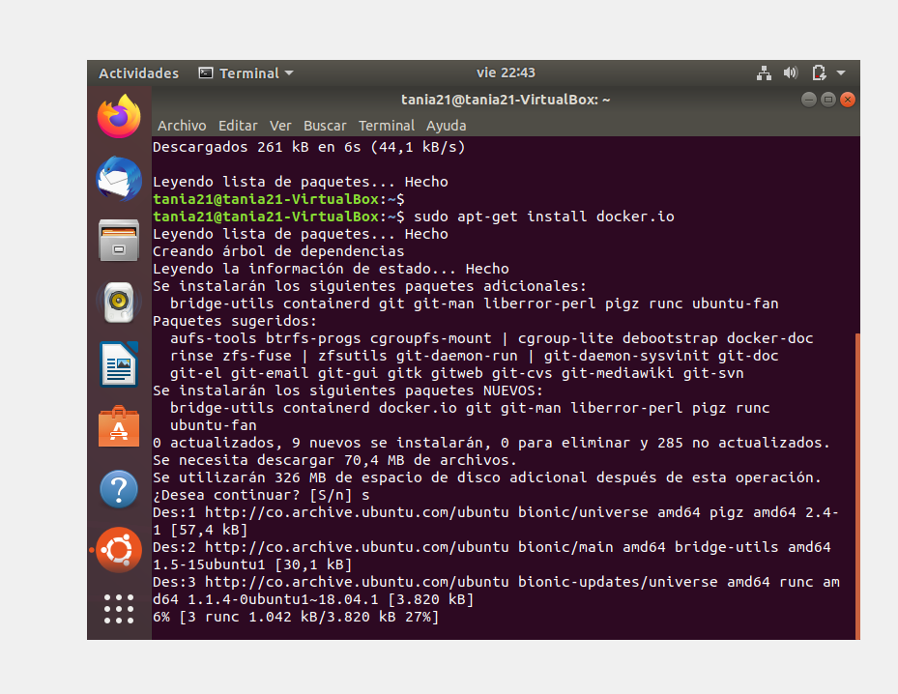

Verificación del servidor y bajar imagen de Ubuntu 18.04

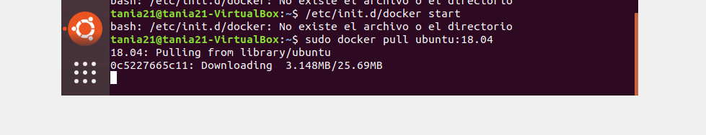

Crear el container con Docker

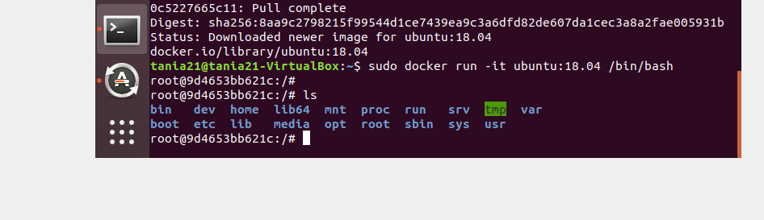

Estado del container

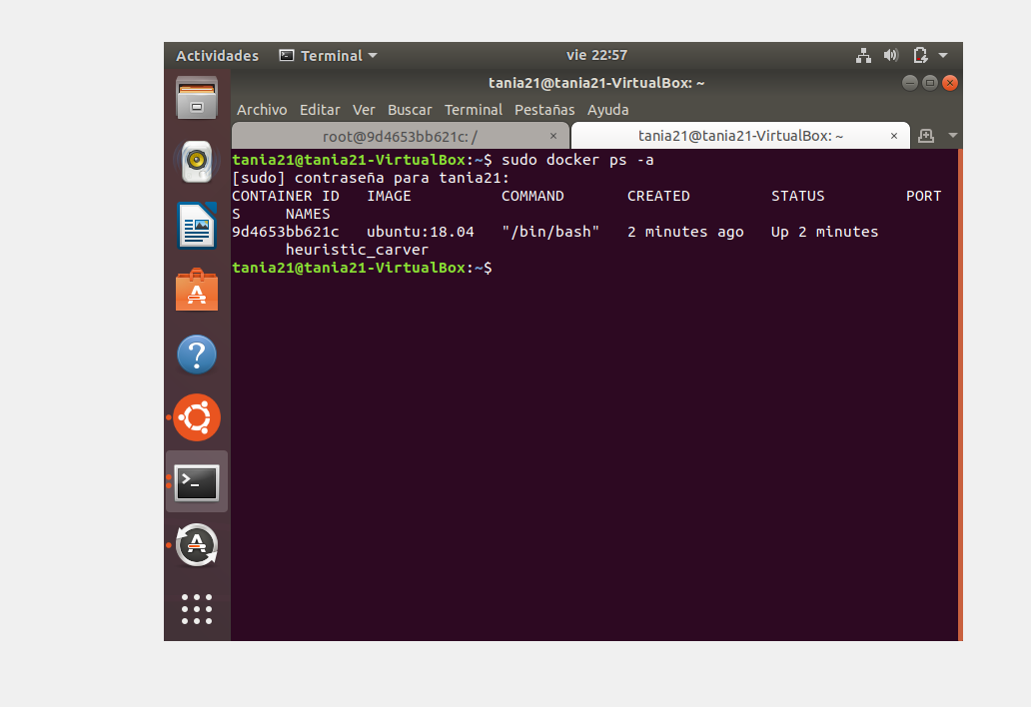

Volvemos a iniciar el Docker



Detenemos el container



Eliminar y borrar el container



1. ***Acceso público a container***

Creación de la máquina virtual con Ubuntu



Actualización del repositorio de Ubuntu

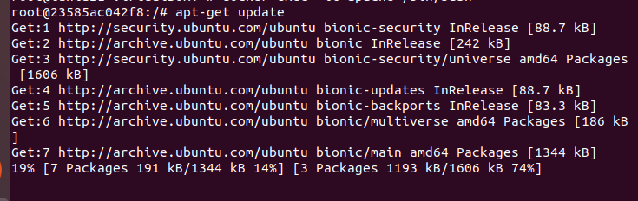

Instalación de Apache e iniciarlo

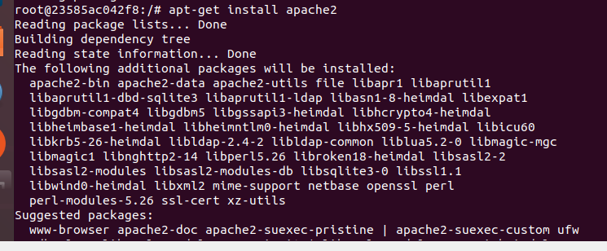

Ip de la máquina virtual

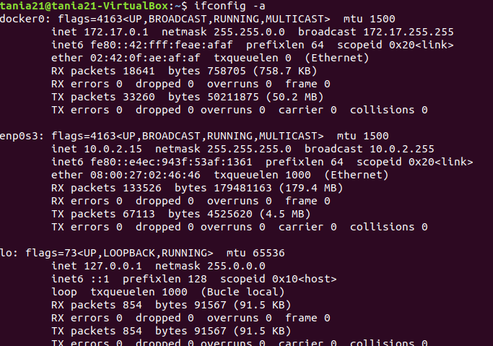

1. ***Creación de imágenes de containers con Dockfiles***

Crear el Dockerfile e index.html

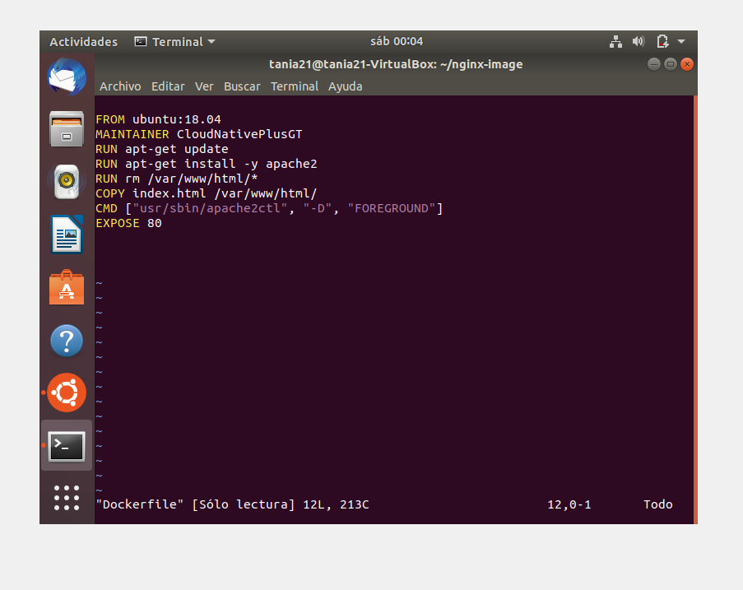

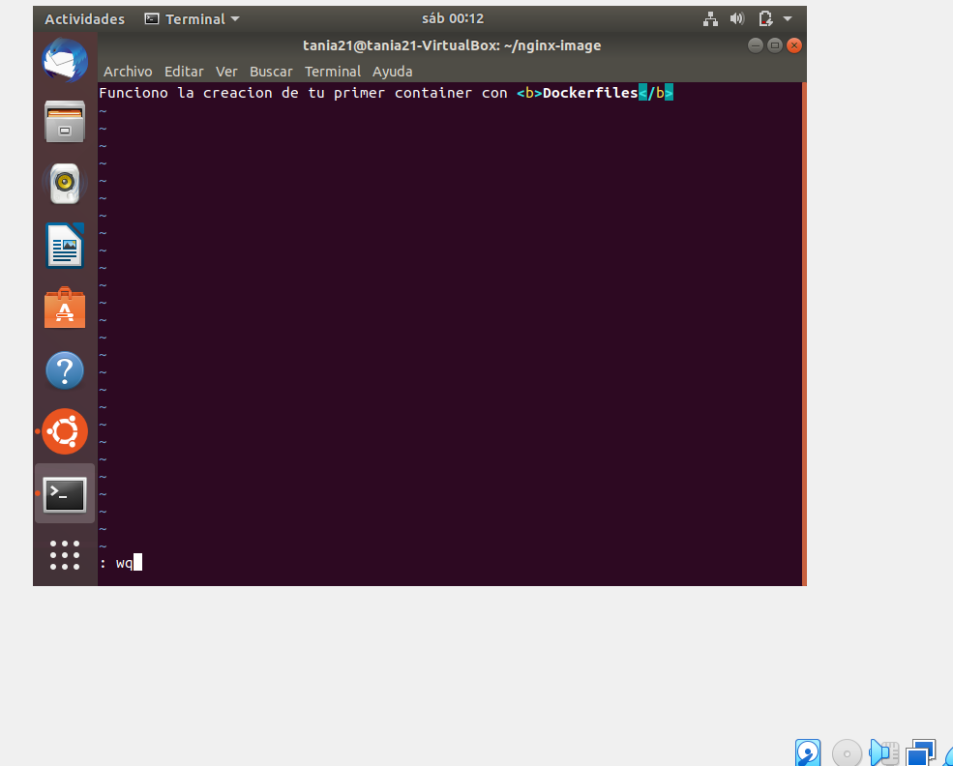

Ingresar a Docker Hub

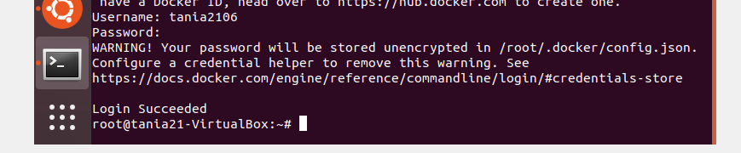

Construcción de la imagen

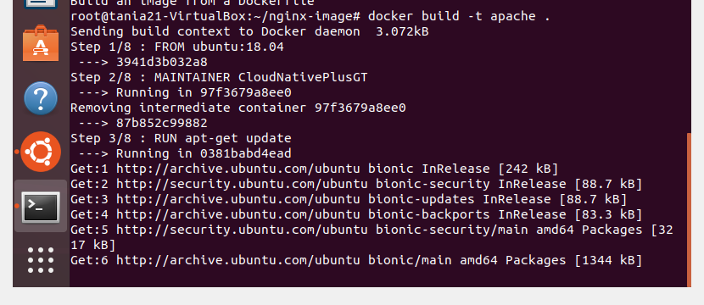

Tagueamos la imagen local

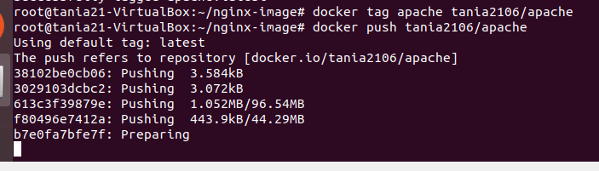

Subir la imagen al repositorio

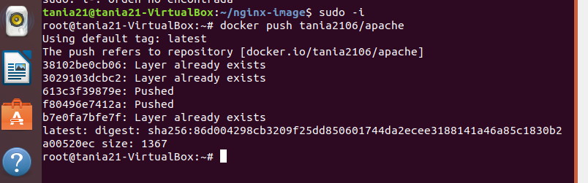

Utilizar la imagen creada y monitoreo

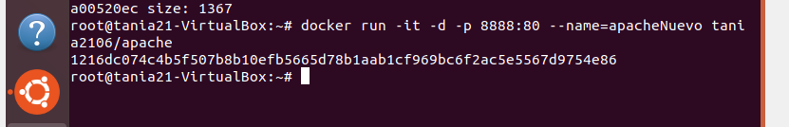

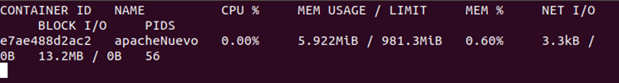

1. ***Uso de Docker Compose***

Descargar Docker Compose e instalarlo

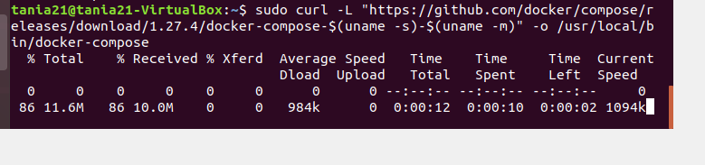

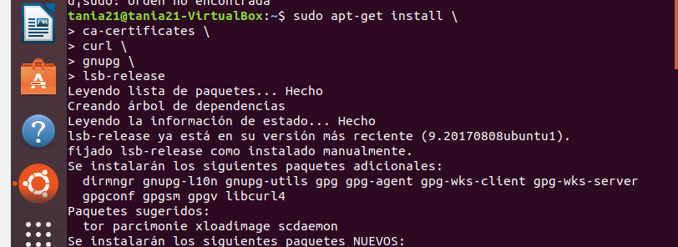



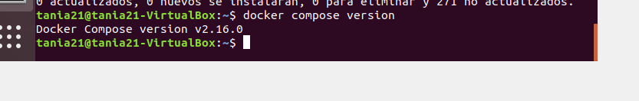

Permisos, ubicación y acceso

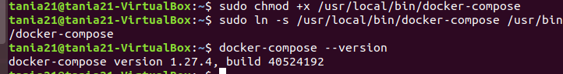

Creación del archivo

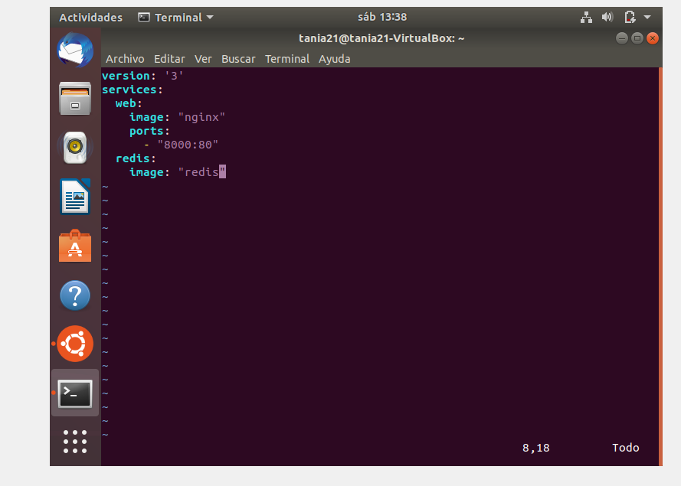

Paso 3: administrar el archivo

Ejecución del comando dentro de la carpeta que contiene el archivo

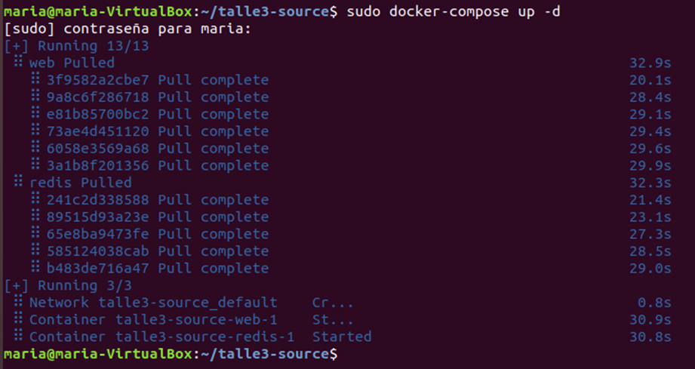

Verificar si fueron creados exitosamente, para esto ejecuta:

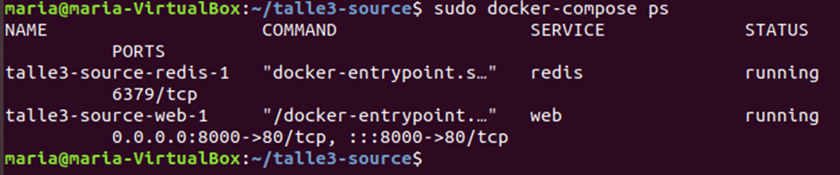

Detener los containers

